公平竞争审查操作指南

苏州市公平竞争审查联席会议办公室
2021年11月5日

目 录
前 言 1
第一篇 公平竞争审查基本理论 3
1、公平竞争审查是什么 3
2、为什么要开展公平竞争审查 3
3、怎样开展公平竞争审查 3
3.1公平竞争审查的对象是什么 4
3.2公平竞争审查具体的审查主体是什么 6
3.3公平竞争审查应当如何审查 6
第二篇 公平竞争审查实务操作 22
1、公平竞争审查的工作机制是怎样的 22
1.1公平竞争审查的基本流程是什么 22
2、什么是增量文件审查 22
2.1公平竞争审查表的填报注意事项有哪些 23
2.2增量文件没有及时审查怎么办 24
2.3增量文件审查的注意事项 24
3、什么是存量文件清理 25
3.1存量文件怎么清理 25
4、战略合作协议怎么审查 26
5、政府采购文件怎么审查 26

前 言
近年来，“公平竞争审查”一词越来越频繁地出现在各级领导的讲话、报告中。党的十九届四中全会强调“落实公平竞争审查制度”，党的十九届五中全会明确提出“健全公平竞争审查机制”，“十四五”规划和2035年远景目标纲要对强化竞争政策基础地位做出专题部署。《关于新时代加快完善社会主义市场经济体制的意见》《建设高标准市场体系行动方案》《法治政府建设实施纲要（2021-2025）》《优化营商环境条例》等重大政策和重大改革方案，都对落实公平竞争审查制度提出具体要求。2021年8月30日，中央全面深化改革委员会第二十一次会议审议通过了《关于强化反垄断深入推进公平竞争政策实施的意见》。习近平在主持会议时强调，强化反垄断、深入推进公平竞争政策实施，是完善社会主义市场经济体制的内在要求。要从构建新发展格局、推动高质量发展、促进共同富裕的战略高度出发，促进形成公平竞争的市场环境，为各类市场主体特别是中小企业创造广阔的发展空间，更好保护消费者权益。
因此，各地、各部门一定要站在讲政治的高度，充分认识实施公平竞争审查制度是党中央、国务院作出的重大决策部署，立足新发展阶段、贯彻新发展理念，围绕构建新发展格局，推动高质量发展，按照党中央、国务院“强化竞争政策基础地位、落实公平竞争审查制度、健全审查机制”的要求，认真抓好公平竞争审查工作各项目标任务的贯彻落实。
为帮助各地、各部门做好公平竞争审查工作，苏州市公平竞争审查联席会议办公室结合新修订的《公平竞争审查制度实施细则》，编印了《公平竞争审查操作指南》，供各部门在开展公平竞争审查工作时学习参考。各部门要结合工作实际，正确理解、准确把握、灵活运用，着力提升公平竞争审查工作质量。

第一篇 公平竞争审查基本理论

1、公平竞争审查是什么
在竞争政策逐步确立的基础上，通过约束政府行为，对政府干预经济的各项制度安排、公共政策或措施，根据一定的标准，提前予以分析、评价和审查，逐步清理和废除其中妨碍统一市场和公平竞争的部分，以保障市场主体的公平竞争，建立统一开放、竞争有序的现代市场体系。（学术界观点之一）

2、为什么要开展公平竞争审查
公平竞争是市场经济的基本原则，是市场机制高效运行的重要基础。建立公平竞争审查制度，有助于规范政府相关行为，防止出台排除限制市场竞争的措施，保障市场在资源配置中起决定性作用和更好发挥政府作用，充分激发市场主体活力，推动市场竞争形成市场价格、市场价格配置市场资源，实现效益最大化和效率最优化。

3、怎样开展公平竞争审查
共包含三个方面的内容，一是审什么（审查对象）：涉及市场主体经济活动的政策措施+七个重点方面。二是谁来审（审查主体）：政策制定机关自我审查+社会监督+执法监督。三是怎么审（审查方式）：审查基本流程（三步走）+公平竞争审查表。

3.1公平竞争审查的对象是什么
公平竞争审查制度的审查对象是指中央和地方政府部门制定有关经济管理的所有公共政策。
具体包括：行政机关以及法律、法规授权的具有管理公共事务职能的组织（以下统称政策制定机关），在制定市场准入和退出、产业发展、招商引资、招标投标、政府采购、经营行为规范、资质标准等涉及市场主体经济活动的规章、规范性文件、其他政策性文件以及“一事一议”形式的具体政策措施（以下统称政策措施）时，应当进行公平竞争审查，评估对市场竞争的影响，防止排除、限制市场竞争。
3.1.1哪些政策措施应当审
审查时应把握一原则：涉及市场主体经济活动的政策措施应当审。从内容上看：规定的事项属于经济管理性事项。对外发生效力、直接或者间接影响市场主体权益。重点：市场准入和退出、产业发展、招商引资、招标投标、政府采购、经营行为规范、资质标准。从形式上看：包括规章、规范性文件，其他政策措施，如与经营者签订的合同、协议、合作备忘录、“一事一议”、涉及出台具体政策措施的请示、批复等，政府部门起草的行政法规草案、国务院文件草案和地方性法规草案。
除全文转发上级文件外，对于新制定的文件、新调整的文件、实施意见类的文件，只要涉及市场主体经济活动，都要进行公平竞争审查。
3.1.2哪些政策措施不用审
四类文件不用审。一是内部管理性文件：内部人事调整、机构设置、编制确定、工作制度、程序性规则等不涉及经济性事务的文件；二是一般事务性文件：工作报告、工作总结、职责分工、会议通知、会议纪要、领导讲话、情况通报等（涉及市场主体经济活动的会议纪要需要列入）；三是过程性文件：不涉及出台具体政策措施的请示、征求意见函、回复意见函等；四是常规性的具体行政行为：行政处罚、行政许可、常规性的项目核准（批复、备案）。但是，作出具体行政行为的政策性文件需要进行审查。
3.1.3哪些政策措施是审查的重点
文件名称中包含《促进……高质量发展的若干措施》、《推进……建设的实施方案》、《支持（鼓励）……的若干措施》、《加快培育……的若干意见》、《打造……品牌的若干措施》、《……的奖补实施办法》等，此类表述应予以重点关注，政策措施多涉及市场主体经济活动，需要开展公平竞争审查。

3.2公平竞争审查具体的审查主体是什么
涉及市场主体经济活动的行政法规、国务院制定的政策措施，以及政府部门负责起草的地方性法规、自治条例和单行条例，由起草部门在起草过程中按照本细则规定进行公平竞争审查。未经公平竞争审查的，不得提交审议。
以县级以上地方各级人民政府名义出台的政策措施，由起草部门或者本级人民政府指定的相关部门进行公平竞争审查。起草部门在审查过程中，可以会同本级市场监管部门进行公平竞争审查。未经审查的，不得提交审议。
以多个部门名义联合制定出台的政策措施，由牵头部门负责公平竞争审查，其他部门在各自职责范围内参与公平竞争审查。政策措施涉及其他部门职权的，政策制定机关在公平竞争审查中应当充分征求其意见。

3.3公平竞争审查应当如何审查
政策制定机关开展公平竞争审查应当遵循审查基本流程（三步走）并形成明确的书面审查结论（公平竞争审查表）。未形成书面审查结论出台政策措施的，视为未进行公平竞争审查。
3.3.1审查基本流程（三步走）是指什么
第一步，识别是否需要审查，涉及市场主体经济活动，则履行审查程序；不涉及市场主体经济活动，则不需要审查。第二步，判断是否违反审查标准，如违反任何一项标准，详细说明分析情况；不违反任何一项标准，可以出台实施。第三步，分析是否适用例外规定，可以适用，则可以出台，并充分说明情况、逐年评估；不可以适用，则要么不出台，要么进行调整并重新审查。
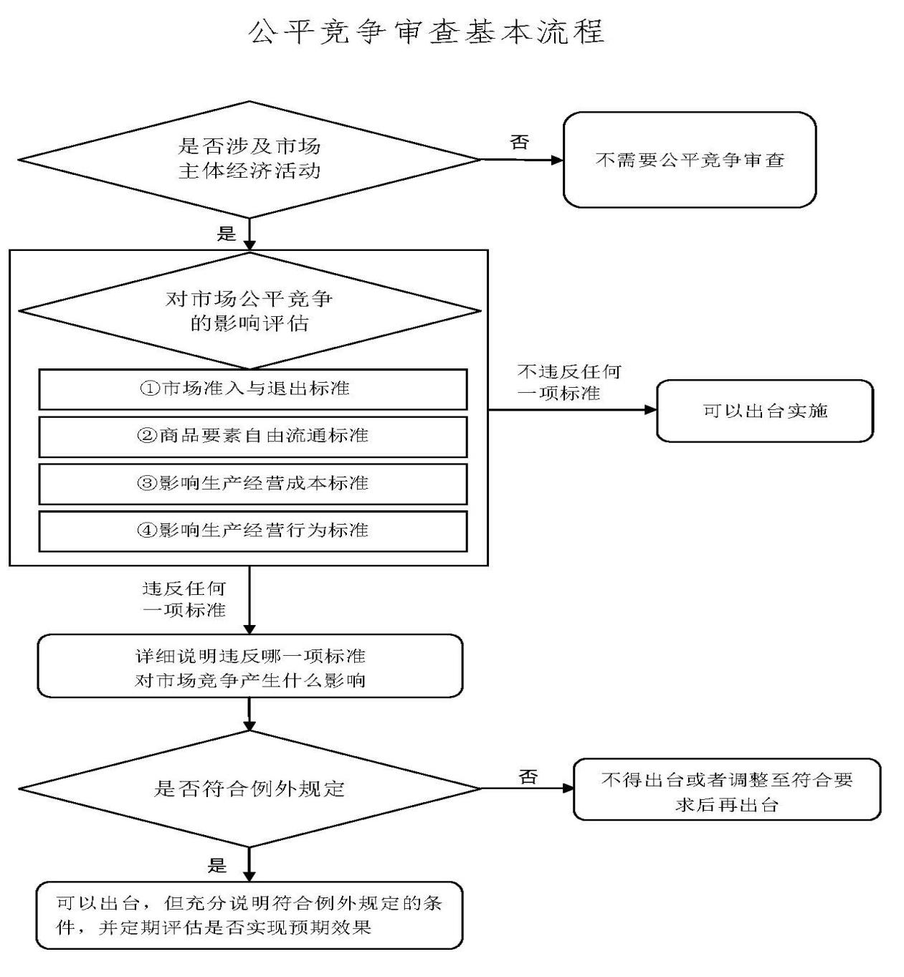

3.3.2公平竞争审查的审查标准是什么
2016年6月1日，国务院印发《关于在市场体系建设中建立公平竞争审查制度的意见》(国发[2016]34号）中规定，审查标准为四大类18项标准；2021年6月29日，市场监管总局等五部门印发《公平竞争审查制度实施细则》（国市监反垄规〔2021〕2号），进一步细化并修订了审查标准。
四大类 | 18项标准
市场准入与退出标准  （5项） | 1．设置不合理和歧视性的准入和退出条件
 | 2．未经公平竞争授予经营者特许经营权
 | 3．限定经营、购买、使用特定经营者提供的商品和服务
 | 4．设置没有法律法规依据的审批或者具有行政审批性质的事前备案程序
 | 5．对市场准入负面清单以外的行业、领域、业务设置审批程序
商品要素自由流通标准  （5项） | 1．对外地和进口商品、服务实行歧视性价格或补贴政策
 | 2．限制外地和进口商品、服务进入本地市场或阻碍本地商品运出
 | 3．排斥或限制外地经营者参加本地招标投标活动
 | 4．排斥限制或强制外地经营者在本地投资或设立分支机构
 | 5．对外地经营者在本地投资或设立的分支机构实行歧视性待遇
影响生产经营成本标准  （4项） | 1．违法给予特定经营者优惠政策
 | 2．将财政支出安排与企业缴纳的税收或非税收入挂钩
 | 3．违法免除特定经营者需要缴纳的社会保险费用
 | 4．违法要求经营者提供各类保证金或扣留经营者保证金
影响生产经营行为标准  （4项） | 1．强制经营者从事《反垄断法》规定的垄断行为
 | 2．违法披露或者要求经营者披露生产经营敏感信息
 | 3．超越定价权限进行政府定价
 | 4．违法干预实行市场调节价的商品服务价格水平

3.3.3市场准入和退出标准具体包含哪些内容
（一）不得设置不合理或者歧视性的准入和退出条件，包括但不限于：
1.设置明显不必要或者超出实际需要的准入和退出条件，排斥或者限制经营者参与市场竞争；
2.没有法律、行政法规或者国务院规定依据，对不同所有制、地区、组织形式的经营者实施不合理的差别化待遇，设置不平等的市场准入和退出条件；
3.没有法律、行政法规或者国务院规定依据，以备案、登记、注册、目录、年检、年报、监制、认定、认证、认可、检验、监测、审定、指定、配号、复检、复审、换证、要求设立分支机构以及其他任何形式，设定或者变相设定市场准入障碍；
4.没有法律、行政法规或者国务院规定依据，对企业注销、破产、挂牌转让、搬迁转移等设定或者变相设定市场退出障碍；
5.以行政许可、行政检查、行政处罚、行政强制等方式，强制或者变相强制企业转让技术，设定或者变相设定市场准入和退出障碍。
（二）未经公平竞争不得授予经营者特许经营权，包括但不限于：
1.在一般竞争性领域实施特许经营或者以特许经营为名增设行政许可；
2.未明确特许经营权期限或者未经法定程序延长特许经营权期限；
3.未依法采取招标、竞争性谈判等竞争方式，直接将特许经营权授予特定经营者；
4.设置歧视性条件，使经营者无法公平参与特许经营权竞争。
（三）不得限定经营、购买、使用特定经营者提供的商品和服务，包括但不限于：
1.以明确要求、暗示、拒绝或者拖延行政审批、重复检查、不予接入平台或者网络、违法违规给予奖励补贴等方式，限定或者变相限定经营、购买、使用特定经营者提供的商品和服务；
2.在招标投标、政府采购中限定投标人所在地、所有制形式、组织形式，或者设定其他不合理的条件排斥或者限制经营者参与招标投标、政府采购活动；
3.没有法律、行政法规或者国务院规定依据，通过设置不合理的项目库、名录库、备选库、资格库等条件，排斥或限制潜在经营者提供商品和服务。
（四）不得设置没有法律、行政法规或者国务院规定依据的审批或者具有行政审批性质的事前备案程序，包括但不限于：
1.没有法律、行政法规或者国务院规定依据，增设行政审批事项，增加行政审批环节、条件和程序；
2.没有法律、行政法规或者国务院规定依据，设置具有行政审批性质的前置性备案程序。
（五）不得对市场准入负面清单以外的行业、领域、业务等设置审批程序，主要指没有法律、行政法规或者国务院规定依据，采取禁止进入、限制市场主体资质、限制股权比例、限制经营范围和商业模式等方式，限制或者变相限制市场准入。
3.3.4商品和要素自由流动标准具体包含哪些内容
（一）不得对外地和进口商品、服务实行歧视性价格和歧视性补贴政策，包括但不限于:
1.制定政府定价或者政府指导价时，对外地和进口同类商品、服务制定歧视性价格；
2.对相关商品、服务进行补贴时，对外地同类商品、服务，国际经贸协定允许外的进口同类商品以及我国作出国际承诺的进口同类服务不予补贴或者给予较低补贴。
（二）不得限制外地和进口商品、服务进入本地市场或者阻碍本地商品运出、服务输出，包括但不限于：
1.对外地商品、服务规定与本地同类商品、服务不同的技术要求、检验标准，或者采取重复检验、重复认证等歧视性技术措施；
2.对进口商品规定与本地同类商品不同的技术要求、检验标准，或者采取重复检验、重复认证等歧视性技术措施；
3.没有法律、行政法规或者国务院规定依据，对进口服务规定与本地同类服务不同的技术要求、检验标准，或者采取重复检验、重复认证等歧视性技术措施；
4.设置专门针对外地和进口商品、服务的专营、专卖、审批、许可、备案，或者规定不同的条件、程序和期限等；
5.在道路、车站、港口、航空港或者本行政区域边界设置关卡，阻碍外地和进口商品、服务进入本地市场或者本地商品运出和服务输出；
6.通过软件或者互联网设置屏蔽以及采取其他手段，阻碍外地和进口商品、服务进入本地市场或者本地商品运出和服务输出。
（三）不得排斥或者限制外地经营者参加本地招标投标活动，包括但不限于：
1.不依法及时、有效、完整地发布招标信息；
2.直接规定外地经营者不能参与本地特定的招标投标活动；
3.对外地经营者设定歧视性的资质资格要求或者评标评审标准；
4.将经营者在本地区的业绩、所获得的奖项荣誉作为投标条件、加分条件、中标条件或者用于评价企业信用等级，限制或者变相限制外地经营者参加本地招标投标活动；
5.没有法律、行政法规或者国务院规定依据，要求经营者在本地注册设立分支机构，在本地拥有一定办公面积，在本地缴纳社会保险等，限制或者变相限制外地经营者参加本地招标投标活动；
6.通过设定与招标项目的具体特点和实际需要不相适应或者与合同履行无关的资格、技术和商务条件，限制或者变相限制外地经营者参加本地招标投标活动。
（四）不得排斥、限制或者强制外地经营者在本地投资或者设立分支机构，包括但不限于：
1.直接拒绝外地经营者在本地投资或者设立分支机构；
2.没有法律、行政法规或者国务院规定依据，对外地经营者在本地投资的规模、方式以及设立分支机构的地址、模式等进行限制；
3.没有法律、行政法规或者国务院规定依据，直接强制外地经营者在本地投资或者设立分支机构；
4.没有法律、行政法规或者国务院规定依据，将在本地投资或者设立分支机构作为参与本地招标投标、享受补贴和优惠政策等的必要条件，变相强制外地经营者在本地投资或者设立分支机构。
（五）不得对外地经营者在本地的投资或者设立的分支机构实行歧视性待遇，侵害其合法权益，包括但不限于：
1.对外地经营者在本地的投资不给予与本地经营者同等的政策待遇；
2.对外地经营者在本地设立的分支机构在经营规模、经营方式、税费缴纳等方面规定与本地经营者不同的要求；
3.在节能环保、安全生产、健康卫生、工程质量、市场监管等方面，对外地经营者在本地设立的分支机构规定歧视性监管标准和要求。
3.3.5影响生产经营成本标准具体包含哪些内容
（一）不得违法给予特定经营者优惠政策，包括但不限于：
1.没有法律、行政法规或者国务院规定依据，给予特定经营者财政奖励和补贴；
2.没有专门的税收法律、法规和国务院规定依据，给予特定经营者税收优惠政策；
3.没有法律、行政法规或者国务院规定依据，在土地、劳动力、资本、技术、数据等要素获取方面，给予特定经营者优惠政策；
4.没有法律、行政法规或者国务院规定依据，在环保标准、排污权限等方面给予特定经营者特殊待遇；
5.没有法律、行政法规或者国务院规定依据，对特定经营者减免、缓征或停征行政事业性收费、政府性基金、住房公积金等。
给予特定经营者的优惠政策应当依法公开。
（二）安排财政支出一般不得与特定经营者缴纳的税收或非税收入挂钩，主要指根据特定经营者缴纳的税收或者非税收入情况，采取列收列支或者违法违规采取先征后返、即征即退等形式，对特定经营者进行返还，或者给予特定经营者财政奖励或补贴、减免土地等自然资源有偿使用收入等优惠政策。
（三）不得违法违规减免或者缓征特定经营者应当缴纳的社会保险费用，主要指没有法律、行政法规或者国务院规定依据，根据经营者规模、所有制形式、组织形式、地区等因素，减免或者缓征特定经营者需要缴纳的基本养老保险费、基本医疗保险费、失业保险费、工伤保险费、生育保险费等。
（四）不得在法律规定之外要求经营者提供或扣留经营者各类保证金，包括但不限于：
1.没有法律、行政法规依据或者经国务院批准，要求经营者交纳各类保证金；
2.限定只能以现金形式交纳投标保证金或履约保证金；
3.在经营者履行相关程序或者完成相关事项后，不依法退还经营者交纳的保证金及银行同期存款利息。
3.3.6影响生产经营行为标准具体包含哪些内容
（一）不得强制经营者从事《中华人民共和国反垄断法》禁止的垄断行为，主要指以行政命令、行政授权、行政指导等方式或者通过行业协会商会，强制、组织或者引导经营者达成垄断协议、滥用市场支配地位，以及实施具有或者可能具有排除、限制竞争效果的经营者集中等行为。
（二）不得违法披露或者违法要求经营者披露生产经营敏感信息，为经营者实施垄断行为提供便利条件。生产经营敏感信息是指除依据法律、行政法规或者国务院规定需要公开之外，生产经营者未主动公开，通过公开渠道无法采集的生产经营数据。主要包括：拟定价格、成本、营业收入、利润、生产数量、销售数量、生产销售计划、进出口数量、经销商信息、终端客户信息等。
（三）不得超越定价权限进行政府定价，包括但不限于：
1.对实行政府指导价的商品、服务进行政府定价；
2.对不属于本级政府定价目录范围内的商品、服务制定政府定价或者政府指导价；
3.违反《中华人民共和国价格法》等法律法规采取价格干预措施。
（四）不得违法干预实行市场调节价的商品和服务的价格水平，包括但不限于：
1.制定公布商品和服务的统一执行价、参考价；
2.规定商品和服务的最高或者最低限价；
3.干预影响商品和服务价格水平的手续费、折扣或者其他费用。
3.3.7公平竞争审查的例外规定是什么
《意见》和《实施细则》对违反审查标准的政策措施采取原则禁止的态度，同时基于经济现实的复杂性，为实现更大的公共利益或者经济效率，对某些特殊政策做出了例外规定。适用例外规定应当从两方面进行论证：一是属于四种情形：维护国家经济安全、文化安全、科技安全或者涉及国防建设的；为实现扶贫开发、救灾救助等社会保障目的；为实现节约能源资源、保护生态环境、维护公共卫生健康安全等社会公共利益的；法律、行政法规规定的其他情形。二是同时符合三个条件：对实现政策目的不可或缺，即为实现相关目标必须实施此项政策措施；不会严重排除和限制市场竞争；有明确实施期限。对适用例外规定出台的政策措施，政策制定机关还要逐年进行评估，对未达到逾期效果的要停止执行或者进行调整。
3.3.8如何征求利害关系人意见
政策制定机关开展公平竞争审查，应当以适当方式征求利害关系人意见，或者通过政府部门网站、政务新媒体等便于社会公众知晓的方式公开征求意见，并在书面审查结论中说明征求意见情况。
在起草政策措施的其他环节已征求过利害关系人意见或者向社会公开征求意见的，可以不再专门就公平竞争审查问题征求意见。对出台前需要保密或者有正当理由需要限定知悉范围的政策措施，由政策制定机关按照相关法律法规处理。
利害关系人指参与相关市场竞争的经营者、上下游经营者、行业协会商会、消费者以及政策措施可能影响其公平参与市场竞争的其他市场主体。
3.3.9针对给予特定经营者优惠政策的奖补，应该如何实施？
建议各地、各部门从企业的投资、创新、升级等行为入手，而不是直接补贴商品，更不能将购买本地商品或服务作为前提条件。

第二篇 公平竞争审查实务操作

1、公平竞争审查的工作机制是怎样的
政策制定机关应当建立健全公平竞争内部审查机制，明确审查机构和程序，可以由政策制定机关的具体业务机构负责，也可以采取内部特定机构统一审查或者由具体业务机构初审后提交特定机构复核等方式。鼓励将公平竞争审查作为必经程序纳入公文办理系统，实现全程留痕和可回溯管理。

1.1公平竞争审查的基本流程是什么
政策制定机关开展公平竞争审查应当遵循审查基本流程，识别相关政策措施是否属于审查对象、判断是否违反审查标准、分析是否适用例外规定。属于审查对象的，经审查后应当形成明确的书面审查结论。审查结论应当包括政策措施名称、涉及行业领域、性质类别、起草机构、审查机构、征求意见情况、审查结论、适用例外规定情况、审查机构主要负责人意见等内容。

2、什么是增量文件审查
增量文件审查指对新出台的政策措施开展公平竞争审查。从时间上来讲：针对的是公平竞争审查制度实施后出台的政策措施（2017年1月1日之后）；从要求上来讲：涉及市场主体经济活动的增量文件都应有配套的公平竞争审查表。

2.1公平竞争审查表的填报注意事项有哪些
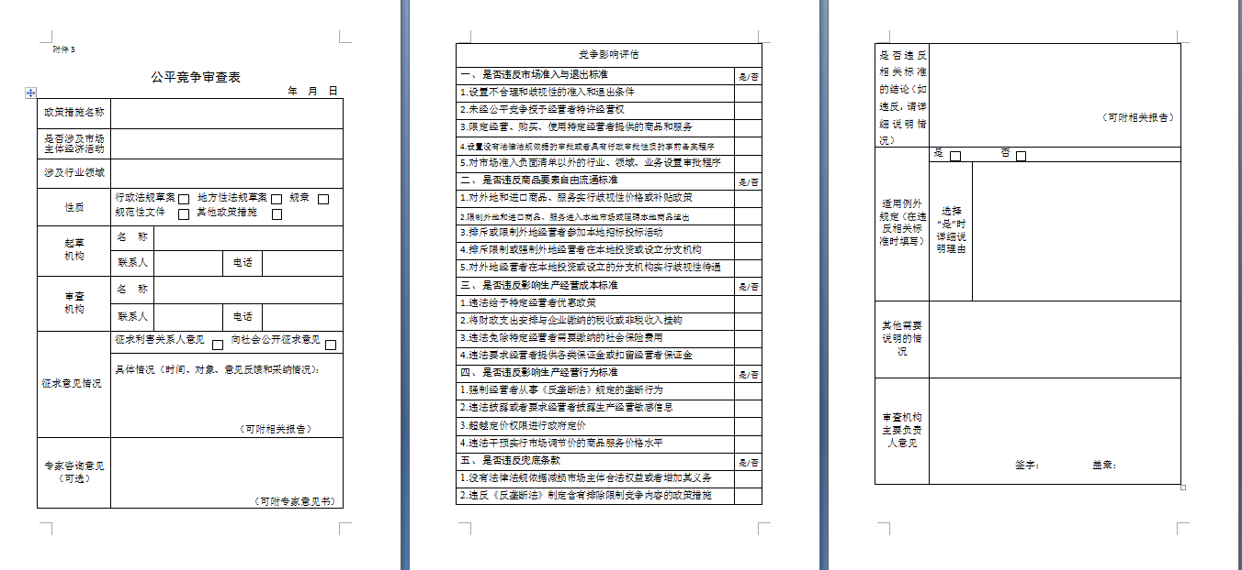
公平竞争审查表在填写时，应注意以下方面：1.每一份公平竞争审查表都应有审查时间。2.市政府行政规范性文件起草单位在向市政府提交规范性文件送审稿等材料时应附公平竞争审查表。如涉及市场主体经济活动，按相关要求填写；如不涉及市场主体经济活动，直接在“是否涉及市场主体经济活动”一栏填写“不涉及”。3.征求利害关系人意见或者向社会公开征求意见属必需环节，可采取书面去函、座谈会、研讨会、网上征求等多种方式，可与文件起草的其他环节一并履行征求意见程序。征求利害关系人的数量和网上征求意见的时间，各单位可以结合实际情况自行确定。但征求意见不能仅征求相关政府单位的意见，应征求相关市场主体的意见。如因特殊情况，确实无法进行征求意见的，应作简要说明。4.审查结论“是否违反相关标准的结论”一栏如不存在违反情况，应填写“经审查，符合公平竞争审查标准。”如存在违反情况需适用例外，应详细说明违反情况。5.适用例外规定的，应当对符合适用例外规定的情形和条件进行详细说明，并明确实施期限。政策制定机关应当逐年评估适用例外规定的政策措施的实施效果，形成书面评估报告，并抄送市公平竞争审查联席会议办公室。实施期限到期或者未达到预期效果的政策措施，应当及时停止执行或者进行调整。6.审查机构主要负责人意见一栏除需签字、盖章外，还应签署“同意”。如属市府办发文、部门联合发文的，审查机构主要负责人应为局分管领导或以上；部门单独发文，审查机构主要负责人可为处室负责人。

2.2增量文件没有及时审查怎么办
政策制定机关未进行公平竞争审查出台政策措施的，应当及时补做审查。发现存在违反审查标准问题的，应当按照相关程序停止执行或者调整相关政策措施。

2.3增量文件审查的注意事项
一是注意关键词表述。在开展公平竞争审查时，应自查有无下列表述：如本地、非本地、省外、市外等涉及地域性质的表述；如申请、许可、注册、核准、核验、备案、收费、登记等涉及准入退出的表述；采购、销售、市场、投资、供给等涉及市场供求的表述；新产品、新工艺、新设备、新技术、新设计等涉及新兴领域的表述……这些词语皆属于公平竞争审查抽查中的“关键词”，各地、各部门如出台的政策措施中也有相关表述，一定要复核是否符合公平竞争审查的相关标准。二是注意高风险词表述。有些词语本身带有一定性质的排除、限制竞争效果，各地、各部门在进行公平竞争审查时，应慎重评估这类用词是否会影响市场的公平竞争。如指定、限定、优先、重点扶持、项目库、名录库、推广目录、最高或者最低限价、行业参考价、产业联盟、信息交流等表述，不是说这些词语不能用，但各地、各部门在使用这些词语时，要结合发文慎重评估其对市场竞争的影响。三是无特殊情况不得出现的表述。如直接规定了某机构、企业、组织、部门、个人等不得参与、不得申请、不得注册……直接指定由某企业、机构、团体、部门负责某事项的办理、注册、登记、参与……

3、什么是存量文件清理
存量文件清理指对现行有效的政策措施开展清理，废除和修改妨碍统一市场和公平竞争的各种规定和做法。从时间上来讲：公平竞争审查制度实施前已存在的政策措施（2017年1月1日之前）；从要求上来讲：涉及市场主体经济活动的存量文件都应有审查结论，需定期评估文件的审查结论。

3.1存量文件怎么清理
存量文件清理，首先初定审查范围，列出存量文件目录。然后判断哪些涉及市场主体经济活动，汇总需开展公平竞争审查的政策措施。存量文件的清理只需要写审查结论，不需要填写公平竞争审查表。如果涉及调整和废止，可参照规范性文件的修改、废止流程进行清理。

4、战略合作协议怎么审查
主要查看是否有未经公平竞争授予特许经营权、是否有指定交易情形、是否有违反规定给予特殊优惠政策。很多框架协议是宏观的，各地、各部门再签细则时，也应注意上述几个方面。

5、政府采购文件怎么审查
主要查看是否有下列行为：（一）以供应商的所有制形式、组织形式或者股权结构，对供应商实施差别待遇或者歧视待遇，对民营企业设置不平等条款，对内资企业和外资企业在中国境内生产的产品、提供的服务区别对待；（二）除小额零星采购适用的协议供货、定点采购以及财政部另有规定的情形外，通过入围方式设置备选库、名录库、资格库作为参与政府采购活动的资格条件，妨碍供应商进入政府采购市场；（三）要求供应商在政府采购活动前进行不必要的登记、注册，或者要求设立分支机构，设置或者变相设置进入政府采购市场的障碍；（四）设置或者变相设置供应商规模、成立年限等门槛，限制供应商参与政府采购活动；（五）要求供应商购买指定软件，作为参加电子化政府采购活动的条件；（六）不依法及时、有效、完整发布或者提供采购项目信息，妨碍供应商参与政府采购活动；（七）强制要求采购人采用抓阄、摇号等随机方式或者比选方式选择采购代理机构，干预采购人自主选择采购代理机构；（八）设置没有法律法规依据的审批、备案、监管、处罚、收费等事项；（九）除《政府采购货物和服务招标投标管理办法》第六十八条规定的情形外，要求采购人采用随机方式确定中标、成交供应商；（十）违反法律法规相关规定的其他妨碍公平竞争的情形。鉴于有些政府采购项目不适合在事先公开征求意见，各地、各部门可以暂时少去此环节，但对采购事项开展公平竞争审查流程不可少。

